

BİLİŞİM VE BİLGİSAYAR VE BİLİŞİM BİLİMLERİ FAKÜLTESİ

BİLGİSAYAR MÜHENDİSLİĞİ BÖLÜMÜ

G201210402

FEYZA NUR ÖZDEMİR

2-B GRUBU

<https://github.com/feyzaozdmir/Web-Programlama>

WEB PROGRAMLAMA PROJESİ

HASTANE RANDEVU SİSTEMİ

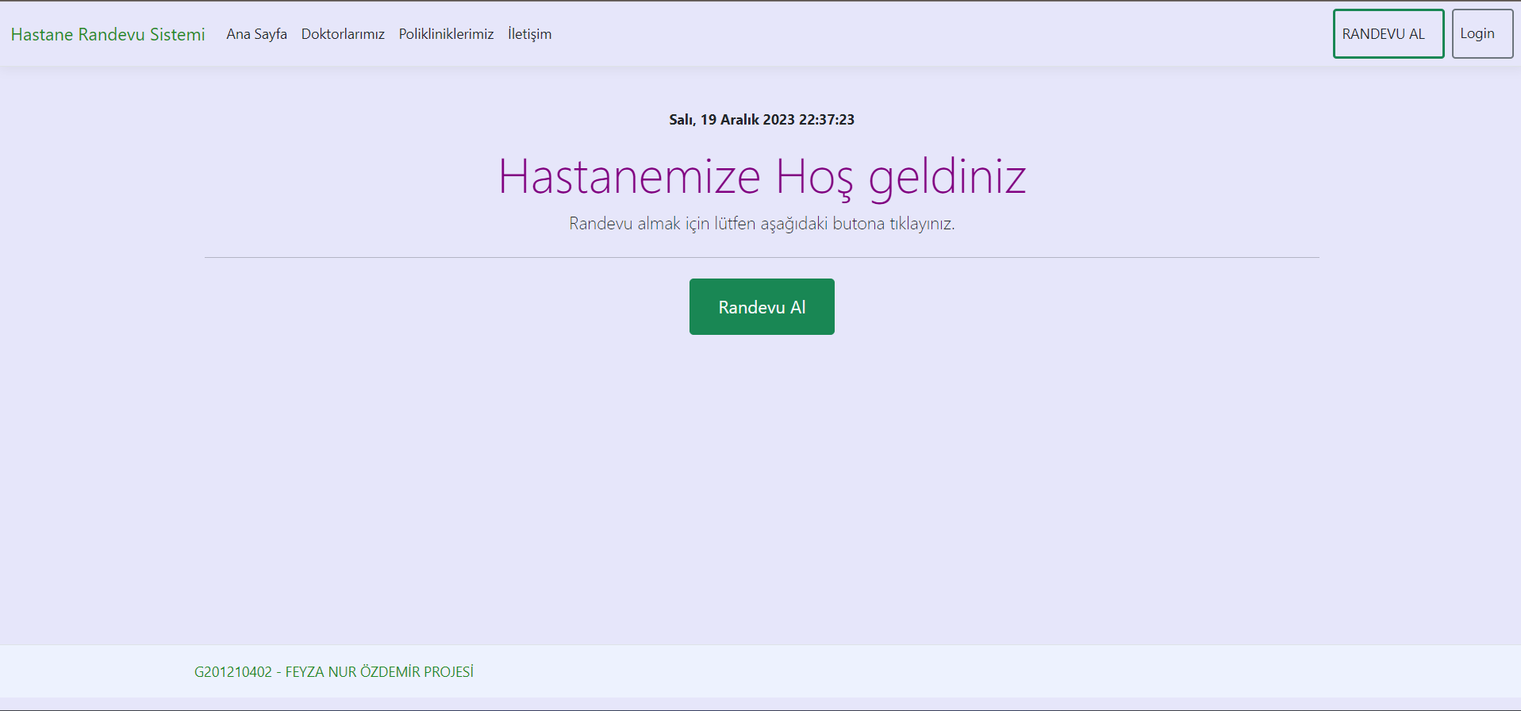Projede ilk olarak hangi sayfaları düzenleyeceğimi belirlemek için anasayfayı oluşturdum.

Hastane randevu sistemin temelde sade görsellerden oluşturmaya özen gösterdim. Anasayfa, Doktorlar, Poliklinik, İletişim, Randevu Al ve Login ’den oluşan bir navbar alanı oluştururdum.

Anasayfam için HomeController sayfasından View oluşturup Index sayfası açtım. Bu “Index” sayfasında bir sunucu tarafından çalıştırıldığında, geçerli tarih ve saat bilgisini alan ve belirtilen biçimde formatlayarak sayfada görüntülenmesini sağladım. Ayrıca, "Hastanemize Hoş geldiniz" başlığı, bir açıklama ve "Randevu Al" butonu bulunmaktadır.

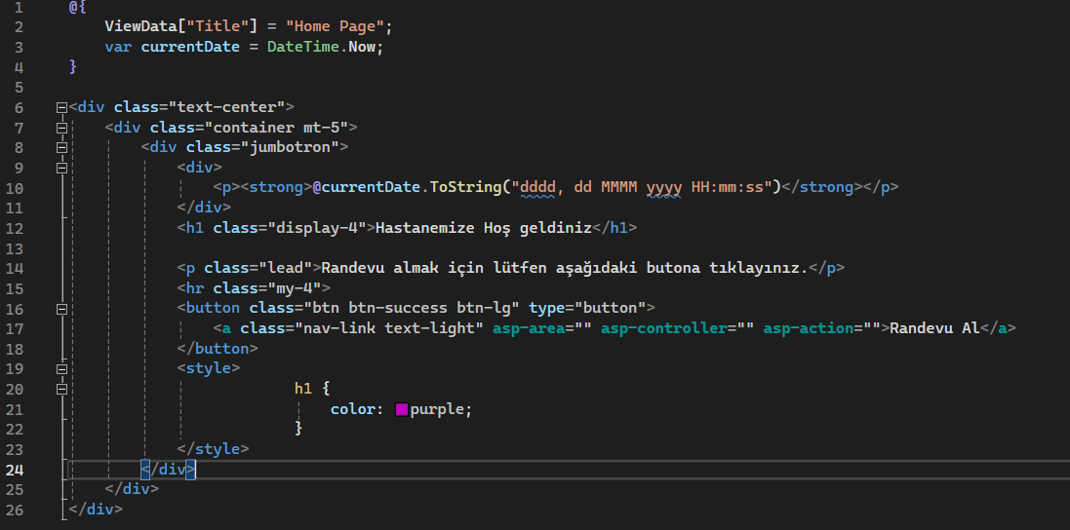

Anasayfayı oluşturduktan sonra Doktorlar sayfası bir dizi doktorun bilgilerini ve uzmanlık alanlarını kartlar halinde göstermektedir. Her kart, doktorun adı, uzmanlık alanı, hastane bilgileri, iletişim bilgileri ve bir fotoğraf içerir.

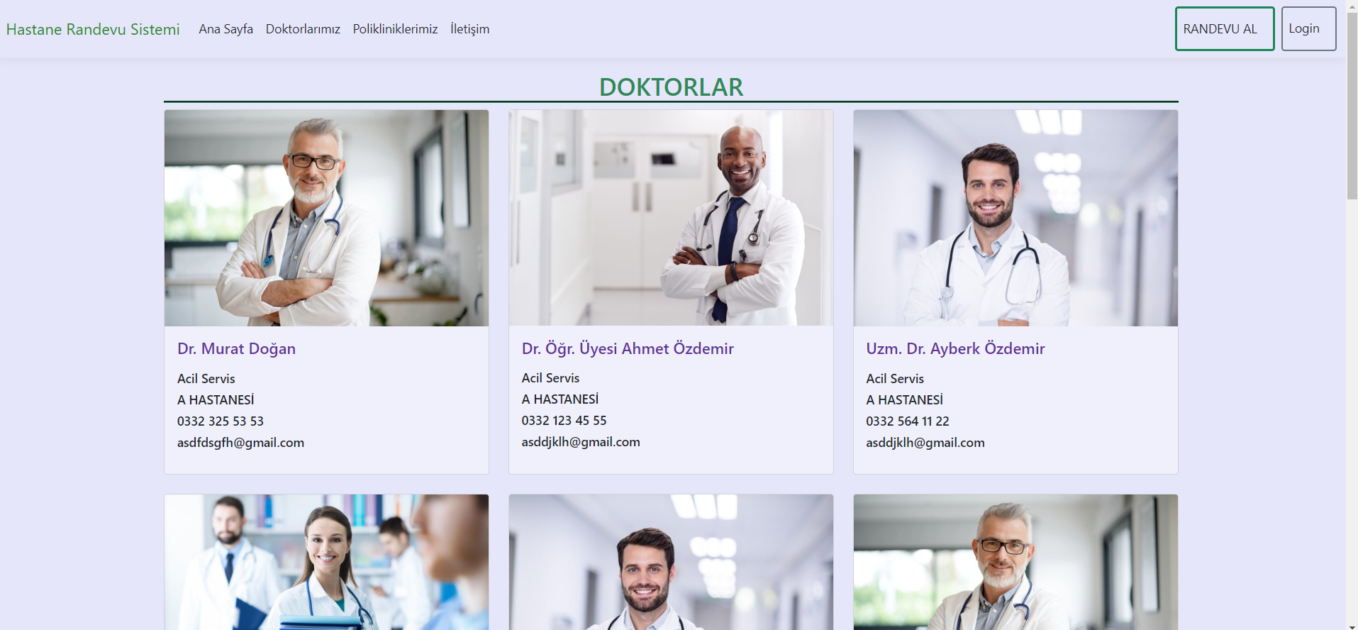

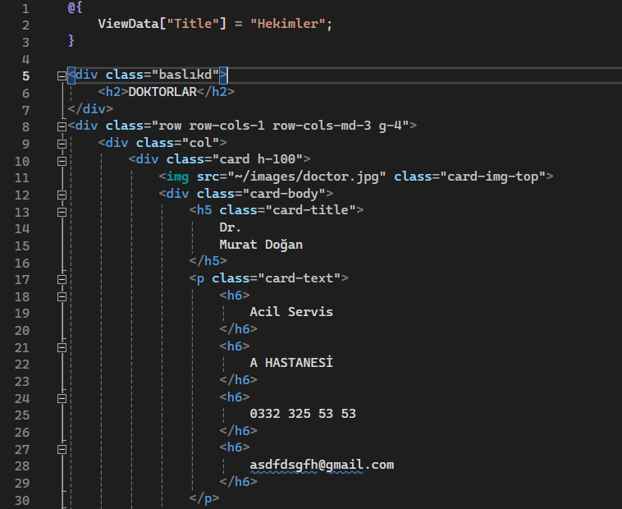

Anasayfa ve Doktor sayfalarını oluşturduktan sonra poliklinik sayfasını oluşturdum. Poliklinik sayfasında böyle alfabetik olarak sıralanmış şekilde hazırladım. Bu görünüm için ToList () kullandım.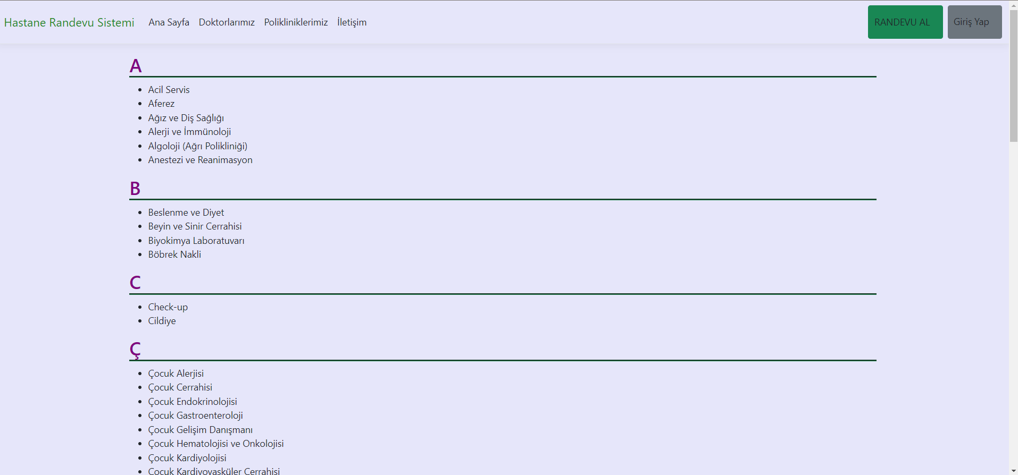

Poliklinik Controller:

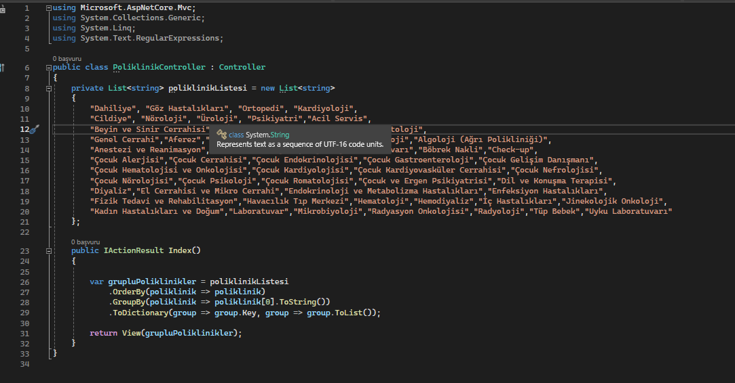

Poliklinik Sayfası:

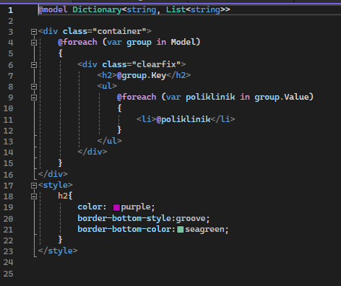

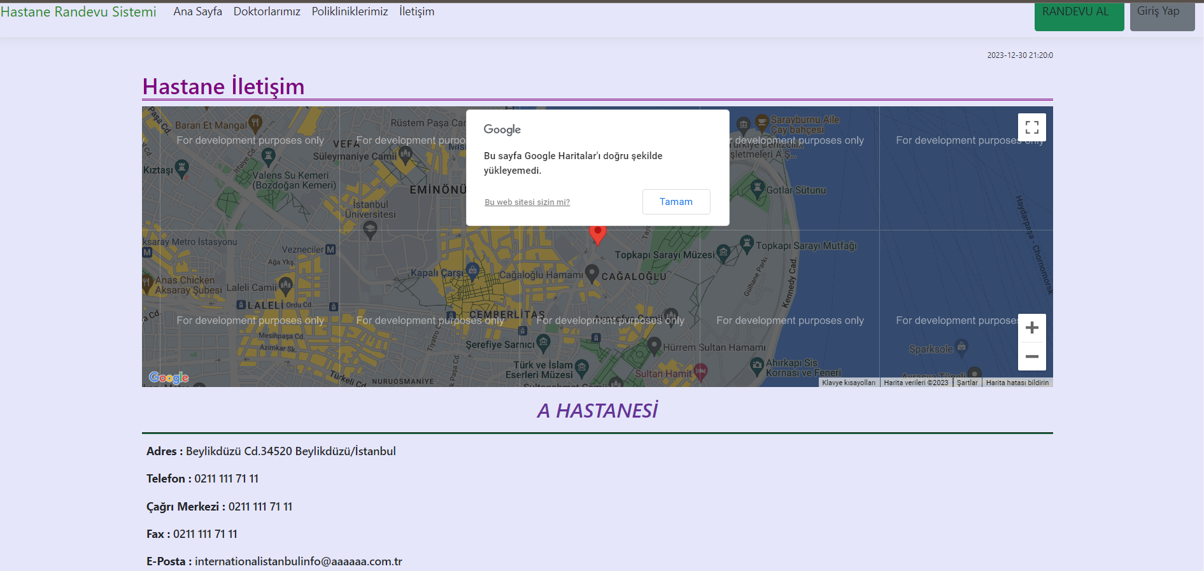

İletişim sayfası için ilk önce başlık kısmı oluşturup içinde saati de gösteren bir alan belirledim. Daha sonra Google API den yararlanıp haritaları kullanarak hastane konumunu bulup navigasyon kullanılsın diye özellikler belirledim böylece sitemin başlıca başlıkları bitmiş oldu.

İletişim Controller:

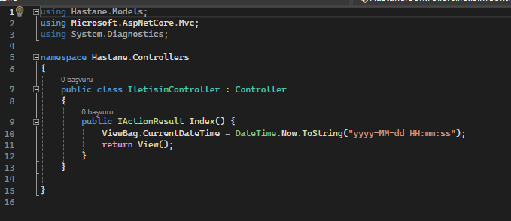

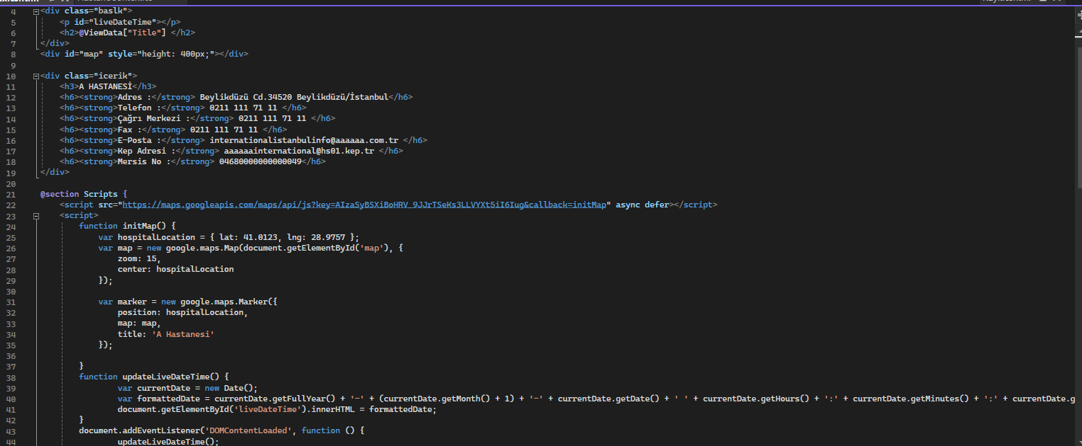

Bundan sonraki adımlarda epeyce zorlandım. İlk olarak bir giriş sayfası, kaydol ve randevu al sayfası temelde oluşturdum. Daha sonra bunların controller ve modellerini oluşturdum. Bu süreçte veri tabanında eş zamanlı olarak anlayarak birbirine bağlamaya çalıştım.

Giriş, Kayıt ve Randevu Sayfaları:

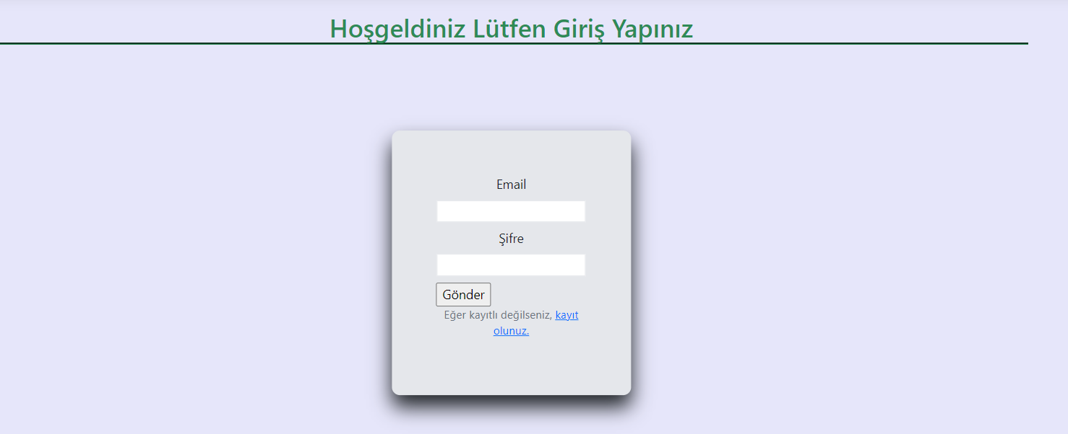

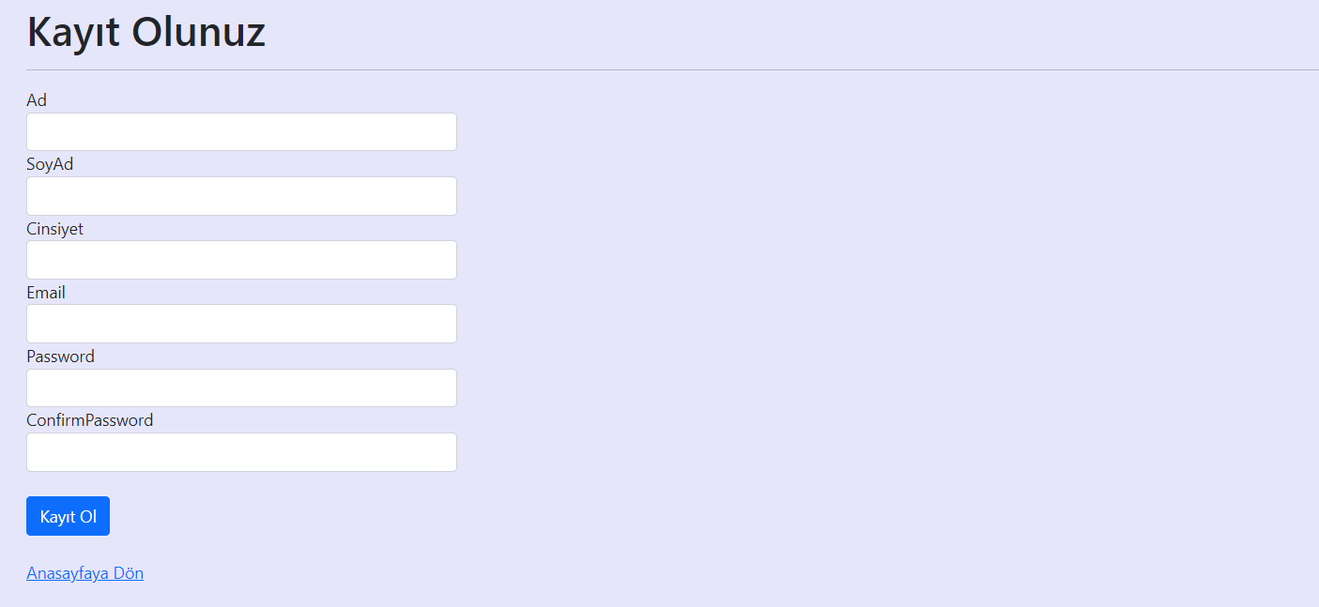

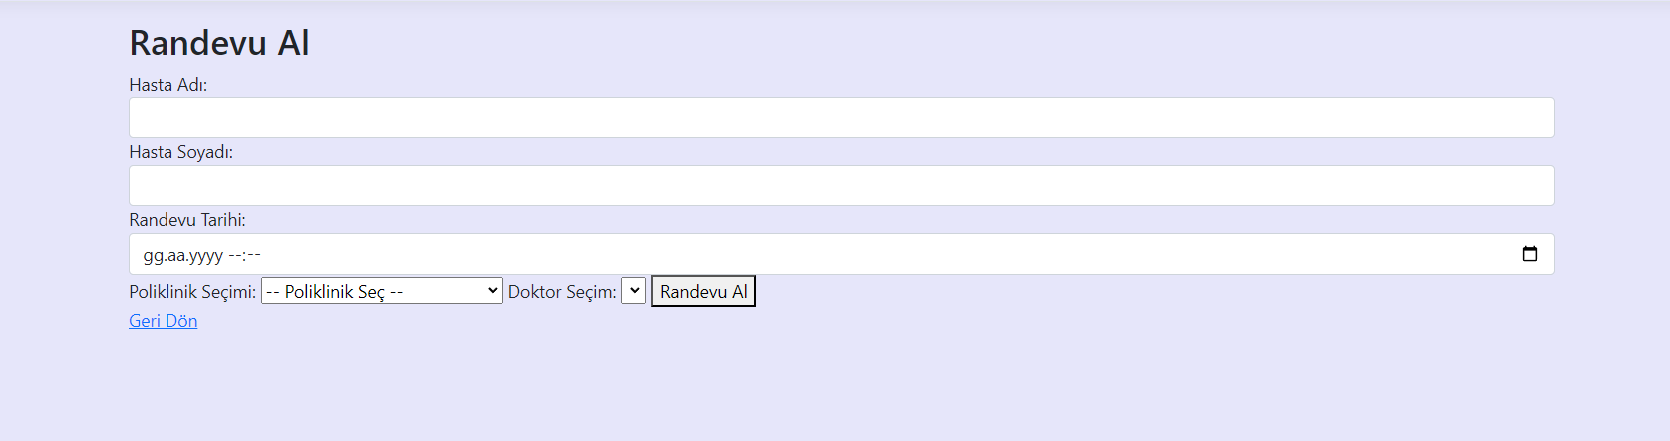

Giriş, Kayıt ve Randevu Controllerı:

